Mô hình Use case LingoLeaf

Version 1.0

Sinh viên thực hiện:

21810203 – Nguyễn Đức Cang

21810220 – Hồng Phương Tuấn

21810221 – Phan Thanh Tuấn

**Bảng ghi nhận thay đổi tài liệu**

|  |  |  |  |
| --- | --- | --- | --- |
| **Ngày** | **Phiên bản** | **Mô tả** | **Người thay đổi** |
| 15/12/2024 | 1.0 | Đặc tả use-cases cho guest, student, teacher, admin and system | 21810220 – Hồng Phương Tuấn |
|  |  |  |  |
|  |  |  |  |
|  |  |  |  |

Mục lục

1. Danh sách các Actor 4

2. Danh sách các Use-case 4

3. Đặc tả Use-case 5

*3.1* *Đặc tả Use-case: UC-G1 "Browse Available Tests"* 5

*3.2* *Đặc tả Use-case: UC-G2 "Register Account"* 6

*3.3* *Đặc tả Use-case: UC-G3 "Access Sample Tests"* 8

*3.4* *UC-S1: Taking the test* 9

*3.5* *UC-S2: Manage learning progress* 11

*3.6* *UC-T1: Create and manage tests* 13

*3.7* *UC-T2: Grading and Feedback* 15

*3.8* *UC-T3: Monitor Student Performance* 17

*3.9* *UC-A1: Manage User Accounts* 20

*3.10* *UC-A2: System Configuration* 21

*3.11* *UC-A3: Content Management* 23

# Danh sách các Actor

|  |  |  |
| --- | --- | --- |
| STT | Tên Actor | Ý nghĩa/Ghi chú |
| 1 | Guest | Khách |
| 2 | Student | Sinh vien |
| 3 | Teacher | Giáo viên |
| 4 | Admin | Quản trị viên |

# Danh sách các Use-case

|  |  |  |
| --- | --- | --- |
| STT | Tên Use-case | Ý nghĩa/Ghi chú |
| 1 | ***UC-G****1* | *Browse Available Tests* |
| 2 | ***UC-G2*** | ***Register Account*** |
| 3 | ***UC-G3*** | ***Access Sample Tests*** |
| 4 | ***UC-S1*** | Taking the test |
| 5 | ***UC-S2*** | Manage learning progress |
| 6 | ***UC-T1*** | Create and Manage Test |
| 7 | ***UC-T2*** | Grading and Feedback |
| 8 | ***UC-T3*** | Mornitor student perfornment |
| 9 | ***UC-A1*** | Manage User Accounts |
| 10 | ***UC-A2*** | System Configuration |
| 11 | ***UC-A3*** | Content Management |
|  |  |  |

# Đặc tả Use-case

## *Đặc tả Use-case:* *UC-G1 "Browse Available Tests"*

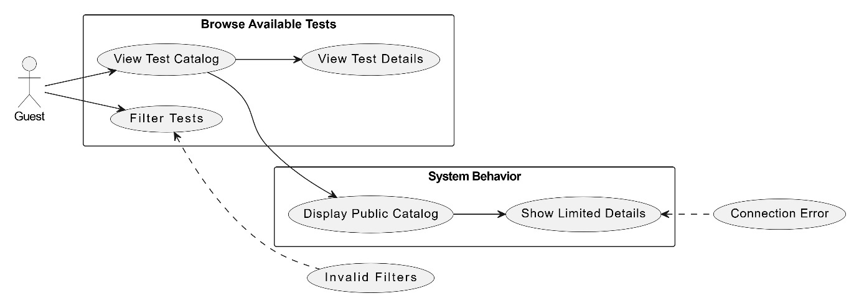

*Use-case này cho phép khách (unauthenticated users) duyệt qua danh mục các bài kiểm tra có sẵn trên hệ thống mà không cần đăng nhập. Khách có thể xem mô tả và áp dụng bộ lọc để tìm kiếm bài kiểm tra phù hợp.*

***3.1.2 Dòng sự kiện***

***3.1.2.1 Dòng sự kiện chính***

* *Khách truy cập nền tảng.*
* *Hệ thống hiển thị danh mục bài kiểm tra công khai.*
* *Khách duyệt qua danh sách bài kiểm tra.*
* *Khách có thể lọc bài kiểm tra theo loại hoặc cấp độ.*
* *Hệ thống hiển thị danh sách các bài kiểm tra tương ứng với bộ lọc.*

***3.1.2.2 Các dòng sự kiện khác***

* *Khách sử dụng chức năng tìm kiếm để nhập từ khóa.*
* *Khách xóa các bộ lọc để xem toàn bộ danh sách bài kiểm tra.*

***3.1.3 Các yêu cầu đặc biệt:*** *Không có.*

***3.1.4 Trạng thái hệ thống khi bắt đầu thực hiện Use-case***

* *Hệ thống đang hoạt động bình thường.*
* *Không yêu cầu khách phải đăng nhập.*

***3.1.5 Trạng thái hệ thống sau khi thực hiện Use-case***

* *Nếu thực hiện thành công: Khách có thể duyệt qua danh mục bài kiểm tra công khai hoặc kết quả tìm kiếm/bộ lọc được hiển thị.*
* *Nếu thực hiện thất bại: Hệ thống hiển thị thông báo lỗi, ví dụ lỗi kết nối hoặc bộ lọc không hợp lệ.*

***3.1.6 Điểm mở rộng***

* ***Preview Test Content****: Cho phép khách xem trước nội dung bài kiểm tra.*

## *Đặc tả Use-case: UC-G2 "Register Account"*

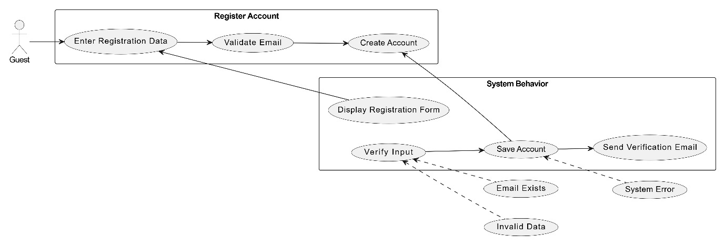

***3.2.1 Tóm tắt***

*Use-case này cho phép khách đăng ký tài khoản mới trên hệ thống bằng cách điền thông tin cơ bản, bao gồm tên đăng nhập, email, và mật khẩu. Hệ thống sẽ gửi email xác thực để hoàn tất quá trình đăng ký.*

***3.2.2 Dòng sự kiện***

***3.2.2.1 Dòng sự kiện chính***

* *Khách nhấp vào nút "Đăng ký".*
* *Hệ thống hiển thị biểu mẫu đăng ký.*
* *Khách điền các thông tin cần thiết: tên đăng nhập, email, mật khẩu.*
* *Hệ thống kiểm tra tính hợp lệ của thông tin đã nhập.*
* *Nếu thông tin hợp lệ, hệ thống tạo tài khoản mới và gửi email xác thực.*

***3.2.2.2 Các dòng sự kiện khác***

* *Khách đăng ký bằng tài khoản mạng xã hội (Facebook, Google).*
* *Khách hủy bỏ quá trình đăng ký.*

***3.2.3 Các yêu cầu đặc biệt***

* *Email phải là duy nhất và hợp lệ.*
* *Mật khẩu phải đáp ứng các tiêu chí về độ mạnh.*

***3.2.4 Trạng thái hệ thống khi bắt đầu thực hiện Use-case***

*Hệ thống phải hoạt động bình thường.*

*Khách chưa đăng nhập vào hệ thống.*

***3.2.5 Trạng thái hệ thống sau khi thực hiện Use-case***

* *Nếu thực hiện thành công: Tài khoản mới được tạo và email xác thực được gửi đến khách.*
* *Nếu thực hiện thất bại: Hệ thống hiển thị thông báo lỗi, ví dụ email đã tồn tại hoặc dữ liệu không hợp lệ.*

***3.2.6 Điểm mở rộng***

* ***Social Registration****: Khách chọn đăng ký bằng tài khoản mạng xã hội.*
* ***Validate Email****: Hệ thống gửi và kiểm tra mã xác thực email.*

## *Đặc tả Use-case: UC-G3 "Access Sample Tests"*

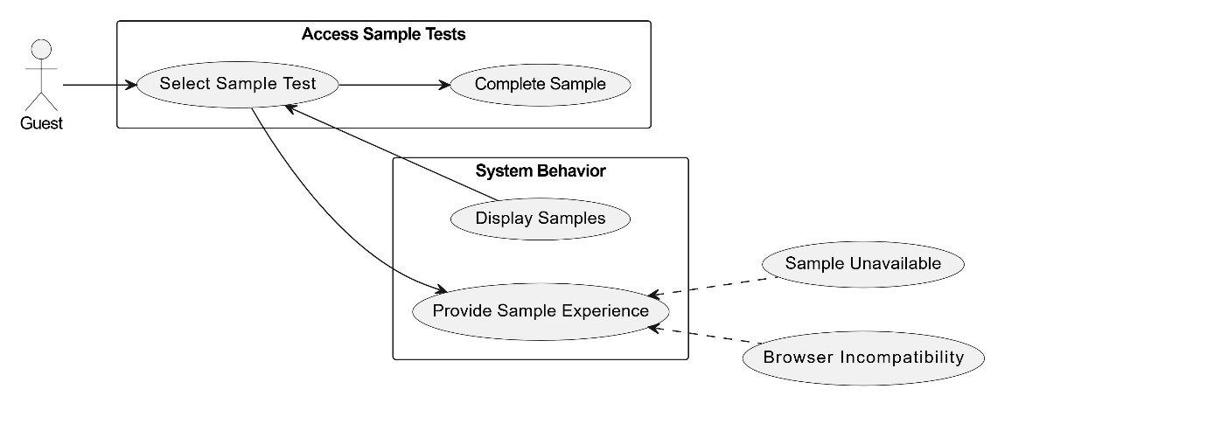

***3.3.1 Tóm tắt***

*Use-case này cho phép khách truy cập vào các bài kiểm tra mẫu để trải nghiệm một phần nội dung bài kiểm tra, giúp khách hiểu rõ hơn về hệ thống trước khi đăng ký tài khoản.*

***3.3.2 Dòng sự kiện***

***3.3.2.1 Dòng sự kiện chính***

* *Khách nhấp vào mục "Bài kiểm tra mẫu".*
* *Hệ thống hiển thị danh sách các bài kiểm tra mẫu có sẵn.*
* *Khách chọn một bài kiểm tra mẫu.*
* *Hệ thống cung cấp giao diện thực hiện bài kiểm tra với các câu hỏi mẫu.*
* *Khách hoàn thành bài kiểm tra mẫu và hệ thống hiển thị kết quả cơ bản.*

***3.3.2.2 Các dòng sự kiện khác***

* *Khách thoát bài kiểm tra mẫu trước khi hoàn thành.*
* *Khách xem nhiều bài kiểm tra mẫu khác nhau.*

***3.3.3 Các yêu cầu đặc biệt: Không có***

***3.3.4 Trạng thái hệ thống khi bắt đầu thực hiện Use-case***

* *Hệ thống hoạt động bình thường.*
* *Không yêu cầu khách phải đăng nhập.*

***3.3.5 Trạng thái hệ thống sau khi thực hiện Use-case***

* *Nếu thực hiện thành công: Khách hoàn thành bài kiểm tra mẫu và nhận được kết quả cơ bản.*
* *Nếu thực hiện thất bại: Hệ thống hiển thị thông báo lỗi, ví dụ bài kiểm tra không khả dụng.*

***3.3.6 Điểm mở rộng***

* ***Preview Test Content****: Hệ thống hiển thị trước một phần nội dung bài kiểm tra.*

## *UC-S1: Taking the test*

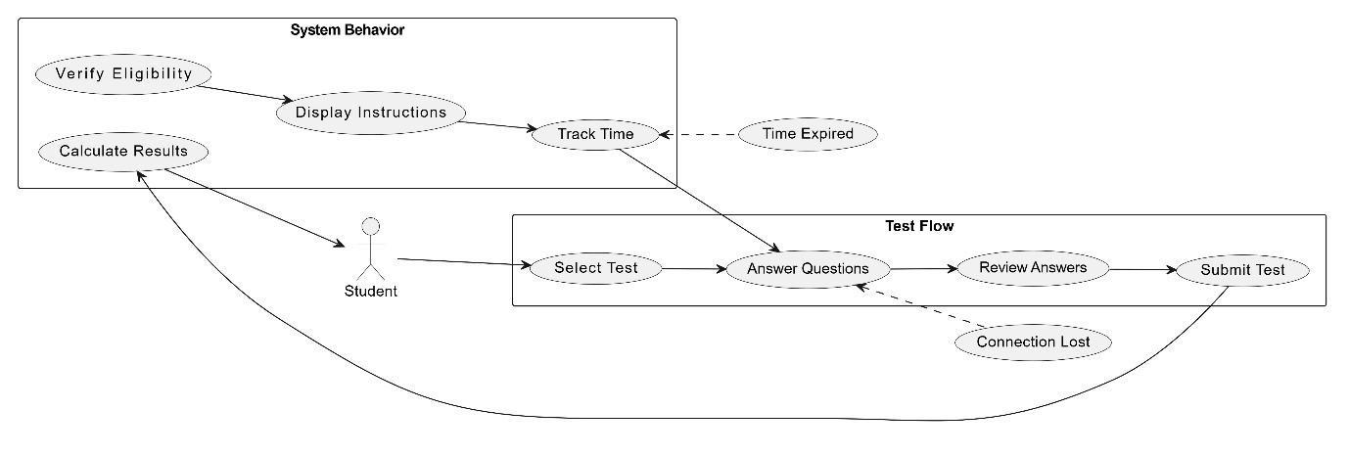

***3.4.1 Tóm tắt***

*Use case này cho phép học sinh thực hiện một bài kiểm tra đầy đủ. Hệ thống xác minh tính đủ điều kiện của học sinh, hỗ trợ quá trình làm bài bằng cách hiển thị câu hỏi, theo dõi thời gian và ghi nhận kết quả.*

***3.4.2 Luồng sự kiện***

***3.4.2.1 Luồng chính***

1. *Học sinh chọn bài kiểm tra từ danh mục.*
2. *Hệ thống xác minh tính đủ điều kiện (đăng ký hợp lệ, còn lượt làm bài, bài kiểm tra sẵn sàng).*
3. *Bắt đầu phiên làm bài.*
4. *Với mỗi phần trong bài kiểm tra:*
   * *Hiển thị hướng dẫn.*
   * *Hiển thị câu hỏi.*
   * *Học sinh trả lời câu hỏi.*
   * *Hệ thống theo dõi thời gian.*
5. *Học sinh xem lại câu trả lời.*
6. *Học sinh nộp bài kiểm tra.*
7. *Hệ thống tính toán và hiển thị kết quả.*

***3.4.2.2 Luồng thay thế***

1. ***Lưu và làm sau***
   * *Học sinh chọn lưu tiến trình.*
   * *Hệ thống lưu trạng thái hiện tại của bài kiểm tra.*
   * *Học sinh tiếp tục làm bài vào lúc khác.*
2. ***Yêu cầu thêm thời gian***
   * *Học sinh yêu cầu thêm thời gian trong khi làm bài.*
   * *Hệ thống đánh giá và quyết định cấp hoặc từ chối thời gian thêm.*

***3.4.3 Yêu cầu đặc biệt***

* *Hệ thống phải đảm bảo tính toàn vẹn dữ liệu trong trường hợp mất kết nối.*

***3.4.4 Trạng thái hệ thống trước khi thực hiện***

* *Học sinh đã đăng nhập.*
* *Bài kiểm tra được chọn có sẵn.*

***3.4.5 Trạng thái hệ thống sau khi thực hiện***

* *Lượt làm bài được ghi nhận.*
* *Kết quả được tính toán và lưu trữ.*
* *Tiến trình được cập nhật trên bảng điều khiển của học sinh.*

***3.4.6 Điểm mở rộng***

* ***Chế độ luyện tập****: Mở rộng use case này để thực hiện các bài kiểm tra không tính điểm.*

## *UC-S2: Manage learning progress*

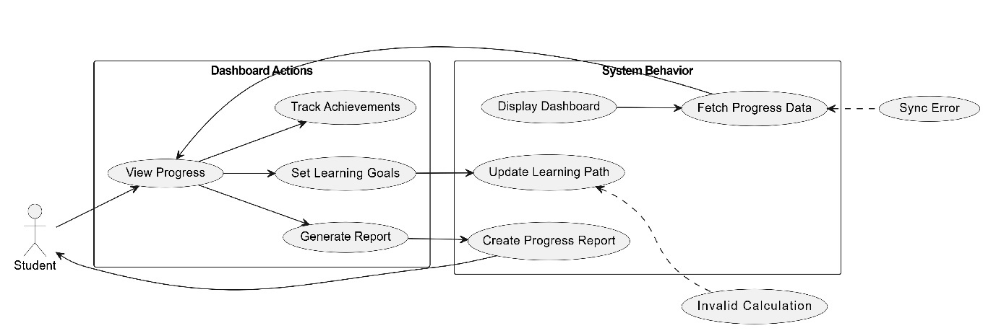

***3.5.1 Tóm tắt***

*Use case này cho phép học sinh xem và quản lý tiến trình học tập thông qua bảng điều khiển, bao gồm lịch sử bài kiểm tra, cấp độ kỹ năng và các gợi ý học tập.*

***3.5.2 Luồng sự kiện***

***3.5.2.1 Luồng chính***

1. *Học sinh truy cập bảng điều khiển.*
2. *Hệ thống hiển thị:*
   * *Tổng quan tiến trình học tập.*
   * *Lịch sử bài kiểm tra.*
   * *Cấp độ kỹ năng.*
   * *Huy hiệu thành tựu.*
3. *Học sinh có thể:*
   * *Xem phân tích chi tiết.*
   * *Đặt mục tiêu học tập.*
   * *Theo dõi thành tựu.*
   * *Truy cập gợi ý học tập.*

***3.5.2.2 Luồng thay thế***

1. ***Tạo báo cáo tiến trình***
   * *Học sinh yêu cầu báo cáo tiến trình chi tiết.*
   * *Hệ thống tạo và cung cấp báo cáo.*
2. ***Chia sẻ thành tựu***
   * *Học sinh chia sẻ thành tích với bạn bè.*
   * *Hệ thống tích hợp API chia sẻ mạng xã hội.*
3. ***Cập nhật mục tiêu học tập***
   * *Học sinh chỉnh sửa mục tiêu học tập.*
   * *Hệ thống điều chỉnh lộ trình học tập và gợi ý.*

***3.5.3 Yêu cầu đặc biệt***

* *Đồng bộ hóa dữ liệu trên nhiều thiết bị cần diễn ra liền mạch.*

***3.5.4 Trạng thái hệ thống trước khi thực hiện***

* *Học sinh đã đăng nhập.*
* *Có ít nhất một bài kiểm tra hoặc bài học được hoàn thành.*

***3.5.5 Trạng thái hệ thống sau khi thực hiện***

* *Bảng điều khiển được cập nhật với dữ liệu mới nhất.*
* *Gợi ý học tập được làm mới.*

***3.5.6 Điểm mở rộng***

* ***So sánh với bạn bè****: Mở rộng use case này để bao gồm phân tích tiến trình so sánh với bạn bè.*

## *UC-T1: Create and manage tests*

***3.6.1 Tóm tắt***

*Use case này cho phép giáo viên tạo mới, chỉnh sửa, và quản lý các bài kiểm tra, bao gồm cấu hình câu hỏi, thiết lập điểm số và thời gian làm bài.*

***3.6.2 Luồng sự kiện***

***3.6.2.1 Luồng chính***

1. *Giáo viên truy cập giao diện quản lý bài kiểm tra.*
2. *Hệ thống hiển thị danh sách bài kiểm tra hiện có và các tùy chọn tạo bài kiểm tra mới hoặc chỉnh sửa bài kiểm tra hiện tại.*
3. *Giáo viên thực hiện một trong các hành động:*

***Tạo bài kiểm tra mới****:*

* + *Thiết lập thông tin cơ bản (tên bài kiểm tra, mô tả, thời gian làm bài).*
  + *Thêm các phần thi và câu hỏi.*
  + *Cấu hình đểm số, giới hạn thời gian, và các quy tắc khác.*

***Chỉnh sửa bài kiểm tra hiện có****:*

* + - *Truy cập bài kiểm tra cần chỉnh sửa.*
    - *Thay đổi cấu trúc bài kiểm tra, thêm hoặc xóa câu hỏi.*

1. *Hệ thống kiểm tra và xác nhận cấu trúc bài kiểm tra.*
2. *Giáo viên xem trước bài kiểm tra.*
3. *Giáo viên lưu bản nháp hoặc công bố bài kiểm tra.*

***3.6.2.2 Luồng thay thế***

1. ***Tạo từ mẫu****:*
   * *Giáo viên chọn mẫu bài kiểm tra sẵn có.*
   * *Chỉnh sửa thông tin và câu hỏi nếu cần.*
   * *Lưu dưới dạng bài kiểm tra mới.*
2. ***Nhập câu hỏi****:*
   * *Giáo viên truy cập ngân hàng câu hỏi.*
   * *Lọc và chọn câu hỏi.*
   * *Thêm câu hỏi vào bài kiểm tra.*

***3.6.3 Yêu cầu đặc biệt***

* *Hệ thống phải hỗ trợ giáo viên tải lên các tài liệu và hình ảnh minh họa cho câu hỏi.*
* *Cung cấp tính năng tự động lưu bản nháp trong quá trình tạo bài kiểm tra.*

***3.6.4 Trạng thái hệ thống trước khi thực hiện***

* *Giáo viên đã đăng nhập và có quyền tạo bài kiểm tra.*
* *Hệ thống có sẵn ngân hàng câu hỏi (nếu cần).*

***3.6.5 Trạng thái hệ thống sau khi thực hiện***

* *Một bài kiểm tra mới được tạo hoặc một bài kiểm tra hiện có được cập nhật.*
* *Bài kiểm tra có thể sẵn sàng để gán cho học sinh.*

***3.6.6 Điểm mở rộng***

* ***Phân tích chất lượng bài kiểm tra****: Mở rộng use case này để hệ thống cung cấp báo cáo về mức độ khó và khả năng phân loại học sinh của từng câu hỏi.*

## *UC-T2: Grading and Feedback*

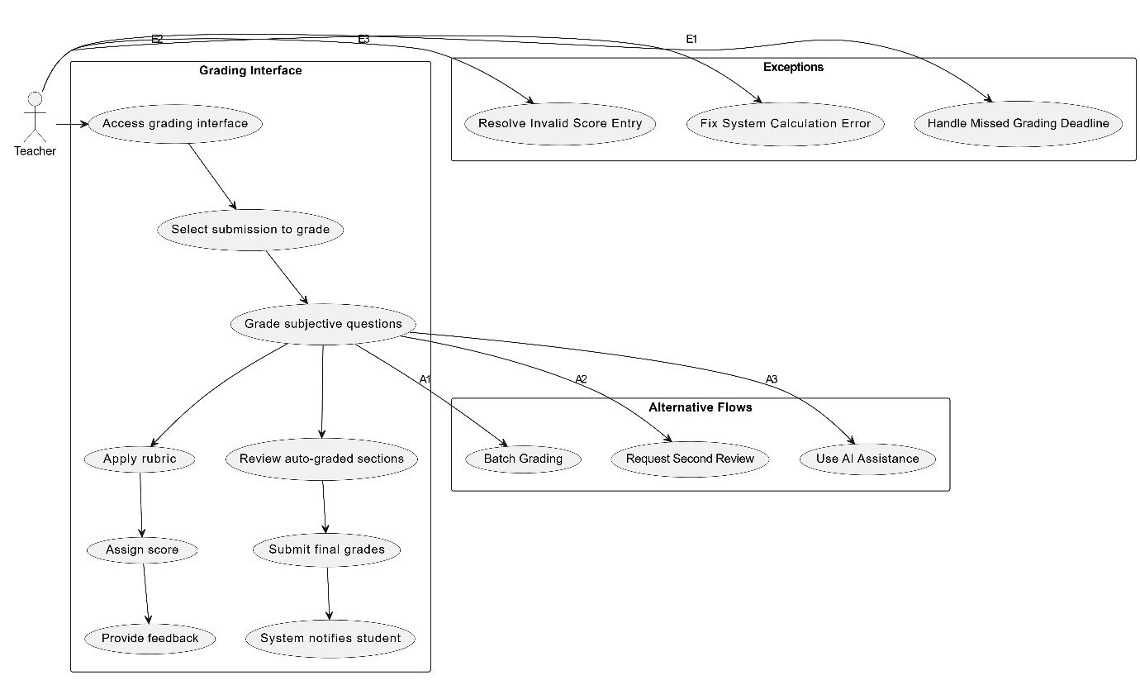

***3.7.1 Tóm tắt***

*Use case này cho phép giáo viên xem, chấm điểm và cung cấp phản hồi cho các bài kiểm tra đã nộp, bao gồm chấm điểm tự động và chấm điểm thủ công.*

***3.7.2 Luồng sự kiện***

***3.7.2.1 Luồng chính***

1. *Giáo viên truy cập giao diện chấm điểm.*
2. *Hệ thống hiển thị danh sách bài kiểm tra đã nộp.*
3. *Giáo viên chọn một bài kiểm tra cụ thể.*
4. *Hệ thống hiển thị:*
   * *Các câu hỏi tự động chấm điểm (với kết quả đã chấm).*
   * *Các câu hỏi cần giáo viên chấm điểm thủ công.*
5. *Giáo viên thực hiện chấm điểm:*
   * *Đối với mỗi câu hỏi tự luận:*
     + *Xem đáp án của học sinh.*
     + *Áp dụng thang điểm hoặc tiêu chí chấm điểm.*
     + *Nhập điểm số.*
     + *Viết phản hồi nếu cần.*
   * *Xem tổng điểm toàn bài.*
6. *Giáo viên xác nhận và lưu điểm số cuối cùng.*
7. *Hệ thống thông báo kết quả và phản hồi cho học sinh.*

***3.7.2.2 Luồng thay thế***

1. ***Chấm điểm hàng loạt****: Giáo viên sử dụng công cụ chấm điểm hàng loạt cho các câu hỏi giống nhau.*
2. ***Yêu cầu chấm lại****:*

* *Học sinh gửi yêu cầu chấm lại.*
* *Giáo viên xem xét và sửa điểm nếu cần.*

1. ***Hỗ trợ AI****:*

* *Giáo viên sử dụng AI để gợi ý chấm điểm và viết phản hồi.*

***3.7.3 Yêu cầu đặc biệt***

* *Hệ thống cần tự động gợi ý điểm số dựa trên tiêu chí đã thiết lập.*
* *Hỗ trợ giáo viên tải xuống báo cáo chi tiết về điểm số và phản hồi.*

***3.7.4 Trạng thái hệ thống trước khi thực hiện***

* *Giáo viên đã đăng nhập và có quyền chấm điểm.*
* *Có ít nhất một bài kiểm tra đã nộp.*

***3.7.5 Trạng thái hệ thống sau khi thực hiện***

* *Điểm số và phản hồi được lưu lại.*
* *Học sinh được thông báo kết quả.*
* *Báo cáo thống kê được cập nhật.*

***3.7.6 Điểm mở rộng***

* ***Phân tích hiệu suất lớp học****: Mở rộng use case để cung cấp biểu đồ hiệu suất theo câu hỏi và bài kiểm tra.*

## *UC-T3: Monitor Student Performance*

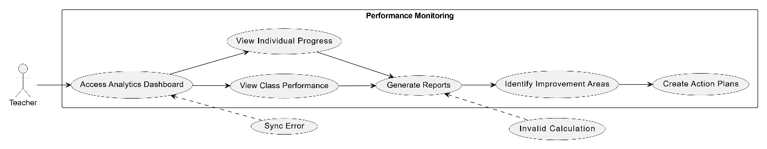

***3.8.1 Tóm tắt***

*Use case này cho phép giáo viên theo dõi hiệu suất học tập của học sinh thông qua bảng phân tích, bao gồm hiệu suất lớp học, tiến độ cá nhân, thống kê bài kiểm tra, và xu hướng cải thiện. Giáo viên có thể tạo báo cáo, xác định các điểm cần cải thiện và lập kế hoạch hành động.*

***3.8.2 Luồng sự kiện***

***3.8.2.1 Luồng chính***

1. *Giáo viên truy cập bảng phân tích hiệu suất.*
2. *Hệ thống hiển thị các dữ liệu sau:*
   * ***Hiệu suất lớp học****: Tổng quan điểm số và thành tích của cả lớp.*
   * ***Tiến độ cá nhân****: Thông tin chi tiết về từng học sinh, bao gồm các bài kiểm tra đã làm và cấp độ kỹ năng.*
   * ***Thống kê bài kiểm tra****: Tỷ lệ đúng/sai, câu hỏi khó nhất, và phân bổ điểm số.*
   * ***Xu hướng cải thiện****: Thống kê về sự tiến bộ theo thời gian.*
3. *Giáo viên thực hiện các hành động:*
   * *Tạo báo cáo chi tiết cho cả lớp hoặc từng học sinh.*
   * *Phân tích các điểm yếu và xác định các điểm cần cải thiện.*
   * *Lập kế hoạch hành động để hỗ trợ học sinh nâng cao hiệu suất.*
4. *Giáo viên lưu báo cáo hoặc xuất dữ liệu nếu cần.*

***3.8.2.2 Luồng thay thế***

1. ***Xuất báo cáo (A1)****:*
   * *Giáo viên chọn "Xuất báo cáo".*
   * *Hệ thống cung cấp tệp ở định dạng PDF/Excel.*
2. ***Lên lịch báo cáo (A2)****:*
   * *Giáo viên thiết lập lịch gửi báo cáo định kỳ.*
   * *Hệ thống tự động tạo và gửi báo cáo qua email.*
3. ***Chia sẻ thông tin (A3)****:*
   * *Giáo viên chia sẻ phân tích hiệu suất với đồng nghiệp hoặc phụ huynh.*
   * *Hệ thống tích hợp API chia sẻ qua email hoặc mạng xã hội (nếu được cho phép).*

***3.8.3 Yêu cầu đặc biệt***

* *Hệ thống cần bảo mật dữ liệu học sinh, đảm bảo tuân thủ các tiêu chuẩn về quyền riêng tư.*
* *Dữ liệu phải được đồng bộ hóa để hiển thị thông tin mới nhất.*

***3.8.4 Trạng thái hệ thống trước khi thực hiện***

* *Giáo viên đã đăng nhập và được cấp quyền truy cập dữ liệu học sinh.*
* *Hệ thống đã thu thập đủ dữ liệu từ các bài kiểm tra và hoạt động học tập của học sinh.*

***3.8.5 Trạng thái hệ thống sau khi thực hiện***

* *Báo cáo hiệu suất được tạo và lưu trữ.*
* *Kế hoạch hành động được ghi nhận và sẵn sàng triển khai.*
* *Giáo viên có thông tin chi tiết để hỗ trợ học sinh.*

***3.8.6 Điểm mở rộng***

* ***Phân tích nâng cao****: Hệ thống có thể mở rộng để cung cấp phân tích nâng cao, như so sánh giữa các lớp học hoặc dự đoán hiệu suất tương lai.*
* ***Hỗ trợ AI****: Sử dụng AI để gợi ý hành động cải thiện hoặc cá nhân hóa lộ trình học tập.*

***3.8.7 Mối quan hệ***

1. ***Bao gồm (Includes)***

* ***Quản lý câu hỏi****: Sử dụng trong việc tạo bài kiểm tra và phân tích câu hỏi khó.*
* ***Áp dụng tiêu chí chấm điểm****: Sử dụng trong quá trình chấm điểm và phân tích kết quả.*
* ***Tạo phân tích****: Là một phần trong tính năng theo dõi hiệu suất.*

1. ***Mở rộng (Extends)***

* ***Cài đặt bài kiểm tra nâng cao****: Mở rộng tính năng tạo bài kiểm tra.*
* ***Xử lý hàng loạt****: Mở rộng trong việc chấm điểm và tổng hợp kết quả.*
* ***Báo cáo tùy chỉnh****: Mở rộng để tạo các báo cáo cụ thể theo yêu cầu giáo viên.*

***3.8.8 Ràng buộc***

* ***Đảm bảo tính toàn vẹn của bài kiểm tra****: Dữ liệu phải phản ánh chính xác kết quả học tập.*
* ***Hạn chót chấm điểm****: Phải hoàn thành phân tích và báo cáo trước thời hạn.*
* ***Chất lượng nội dung****: Phân tích phải đảm bảo hữu ích và chính xác.*
* ***Quyền riêng tư dữ liệu****: Không chia sẻ thông tin cá nhân mà không có sự đồng ý.*
* ***Giới hạn tài nguyên****: Hệ thống cần tối ưu hóa hiệu năng khi xử lý lượng lớn dữ liệu.*

## *UC-A1: Manage User Accounts*

*Use case này cho phép quản trị viên quản lý tài khoản người dùng, bao gồm việc tạo tài khoản, gán vai trò, đặt lại mật khẩu và cập nhật trạng thái tài khoản.*

***3.9.1. Luồng sự kiện***

***3.9.2.1 Luồng chính***

1. *Quản trị viên truy cập trang quản lý tài khoản.*
2. *Hệ thống hiển thị danh sách người dùng với các bộ lọc:*
   * ***Loại vai trò****: Giáo viên, học sinh, quản trị viên.*
   * ***Trạng thái tài khoản****: Hoạt động, bị vô hiệu hóa.*
   * ***Mức độ hoạt động****: Lần đăng nhập gần nhất, tần suất sử dụng.*
   * ***Ngày đăng ký****.*
3. *Quản trị viên thực hiện các thao tác:*
   * *Tạo tài khoản mới.*
   * *Thay đổi vai trò người dùng.*
   * *Đặt lại mật khẩu.*
   * *Kích hoạt hoặc vô hiệu hóa tài khoản.*
4. *Hệ thống ghi lại tất cả các thao tác vào nhật ký.*
5. *Hệ thống cập nhật trạng thái người dùng.*
6. ***2.2 Luồng thay thế***
7. ***Quản lý nhiều tài khoản cùng lúc (A1)***
   * *Quản trị viên chọn nhiều tài khoản người dùng.*
   * *Áp dụng hành động hàng loạt, như vô hiệu hóa hoặc thay đổi vai trò.*
   * *Xác nhận thay đổi.*
8. ***Gán vai trò người dùng (A2)***
   * *Quản trị viên xem xét yêu cầu thay đổi vai trò.*
   * *Xác minh các tiêu chí hoặc bằng chứng cần thiết.*
   * *Cập nhật quyền truy cập tương ứng.*

***3.9.3. Yêu cầu đặc biệt***

* *Tất cả các thay đổi phải được ghi lại để kiểm tra sau này.*
* *Thông báo phải được gửi đến người dùng sau khi thay đổi trạng thái tài khoản.*

***3.9.4. Trạng thái hệ thống trước khi thực hiện***

* *Quản trị viên đã đăng nhập và có quyền quản lý tài khoản.*

***3.9.5. Trạng thái hệ thống sau khi thực hiện***

* *Trạng thái tài khoản người dùng được cập nhật.*
* *Nhật ký hệ thống ghi lại hành động.*
* *Người dùng nhận được thông báo về thay đổi.*

***3.9.6. Điểm mở rộng***

* ***Hỗ trợ AI****: Tự động phát hiện tài khoản có hoạt động bất thường.*
* ***Phân tích vai trò người dùng****: Thống kê số lượng người dùng theo vai trò.*

***3.9.7. Ràng buộc***

* ***Tuân thủ các giao thức bảo mật****: Chỉ quản trị viên được cấp phép mới thực hiện được các thao tác này.*
* ***Đồng bộ cơ sở dữ liệu****: Cần đảm bảo thay đổi được cập nhật đồng bộ giữa các hệ thống.*

## *UC-A2: System Configuration*

***3.10.1. Tóm tắt***

*Use case này cho phép quản trị viên cấu hình các thông số hệ thống, bao gồm bảo mật, hiệu suất, và các tích hợp với bên thứ ba.*

***3.10.2. Luồng sự kiện***

***2.1 Luồng chính***

1. *Quản trị viên truy cập giao diện cấu hình hệ thống.*
2. *Hệ thống hiển thị danh sách các thông số có thể cấu hình:*

* ***Cài đặt bảo mật****: Mật khẩu, giới hạn truy cập.*
* ***Ngưỡng hiệu suất****: Giới hạn tài nguyên, thời gian phản hồi.*
* ***Công tắc tính năng****: Bật/tắt các tính năng mới.*
* ***Tích hợp bên thứ ba****: API, dịch vụ đám mây.*

1. *Quản trị viên chỉnh sửa các thông số mong muốn.*
2. *Hệ thống kiểm tra tính hợp lệ của cấu hình.*
3. *Quản trị viên triển khai thay đổi và kiểm tra hoạt động của hệ thống.*
4. *Hệ thống ghi lại thay đổi và thông báo nếu cần thiết.*

***3.10.2.2 Luồng thay thế***

1. ***Cấu hình khẩn cấp (A1)***

* *Quản trị viên chỉnh sửa cấu hình trong trường hợp sự cố.*
* *Ưu tiên đảm bảo tính ổn định hệ thống.*

1. ***Hoàn tác thay đổi (A2)***

* *Quản trị viên khôi phục lại cấu hình trước đó.*

1. ***Lên lịch cập nhật (A3)***

* *Quản trị viên thiết lập thời gian triển khai thay đổi.*

***3.10.3. Yêu cầu đặc biệt***

* *Cấu hình phải được kiểm tra trước khi triển khai để tránh xung đột.*
* *Chỉ quản trị viên có quyền cao nhất mới được thực hiện các thay đổi này.*

***3.10.4. Trạng thái hệ thống trước khi thực hiện***

* *Hệ thống đang hoạt động ổn định.*

***3.10.5. Trạng thái hệ thống sau khi thực hiện***

* *Các thông số hệ thống được cập nhật.*
* *Nhật ký ghi lại chi tiết các thay đổi.*

***3.10.6. Điểm mở rộng***

* ***Phân tích hệ thống nâng cao****: Tự động tối ưu hóa các thông số.*

***3.10.7. Ràng buộc***

* ***Ổn định hệ thống****: Các thay đổi không được ảnh hưởng đến người dùng hiện tại.*
* ***Tuân thủ giao thức an toàn****: Đảm bảo không làm lộ các thông số nhạy cảm.*

## *UC-A3: Content Management*

***3.11.1. Tóm tắt***

*Use case này cho phép quản trị viên quản lý nội dung, bao gồm kiểm duyệt, chỉnh sửa, và phê duyệt tài liệu học tập và câu hỏi bài kiểm tra.*

***3.11.2. Luồng sự kiện***

***3.11.2.1 Luồng chính***

1. *Quản trị viên truy cập bảng điều khiển nội dung.*
2. *Hệ thống hiển thị danh sách nội dung, gồm:*
   * *Bài kiểm tra.*
   * *Câu hỏi.*
   * *Tài liệu học tập.*
   * *Bài nộp của người dùng.*
3. *Quản trị viên thực hiện kiểm tra chất lượng nội dung.*
4. *Chấp thuận hoặc từ chối nội dung dựa trên tiêu chuẩn chất lượng.*
5. *Hệ thống cập nhật trạng thái nội dung.*

***3.11.2.2 Luồng thay thế***

1. ***Kiểm duyệt hàng loạt (A1)***
   * *Chọn nhiều nội dung để kiểm duyệt cùng lúc.*
2. ***Lưu trữ nội dung (A2)***
   * *Lưu trữ các nội dung không còn sử dụng.*
3. ***Quản lý phiên bản (A3)***
   * *Theo dõi và khôi phục các phiên bản trước của nội dung.*

***3.11.3. Yêu cầu đặc biệt***

* *Hệ thống cần hỗ trợ xem trước nội dung trước khi phê duyệt.*

***3.11.4. Trạng thái hệ thống trước khi thực hiện***

* *Nội dung cần được kiểm duyệt.*

***3.11.5. Trạng thái hệ thống sau khi thực hiện***

* *Nội dung đã được phê duyệt hoặc từ chối.*
* *Tác giả nội dung nhận được thông báo.*

***3.11.6. Điểm mở rộng***

* ***Tích hợp AI****: Đề xuất phê duyệt dựa trên tiêu chuẩn.*

***3.11.7. Ràng buộc***

* ***Tiêu chuẩn chất lượng****: Nội dung phải phù hợp với yêu cầu của hệ thống.*
* ***Tuân thủ bản quyền****: Đảm bảo không vi phạm bản quyền khi phê duyệt nội dung.*

